Тернопільська міська рада
Управління освіти
Тернопільська загальноосвітня школа №16 ім. В.Левицького

Конспект уроку-тренінгу з основ здоров'я
із застосуванням інноваційних
здоров'язберігаючих технологій на тему:
«Я і моя сім'я»
(Вплив способу життя родини на здоров'я підлітка)
(5 клас)

Підготувала:
учитель основ здоров’я
Смаль Оксана Андріївна

м.Тернопіль

Тема. Вплив способу життя родини на здоров'я підлітка.
(Вплив п'ятикласників на здоров'я сім'ї.
Формування ЗСЖ у наших сім'ях.)
Здоров'я моєї сім'ї. Я і моя сім'я.
Мета. Вчити аналізувати спосіб життя своєї сім'ї, спонукати до пропаганди ЗСЖ у сім'ї; відпрацювати навики приймати рішення і робити вибір.
Ілюстративні матеріали. Анкета, малюнки, демонстрація, бесіди, д/з для сім'ї.
Оформлення дошки
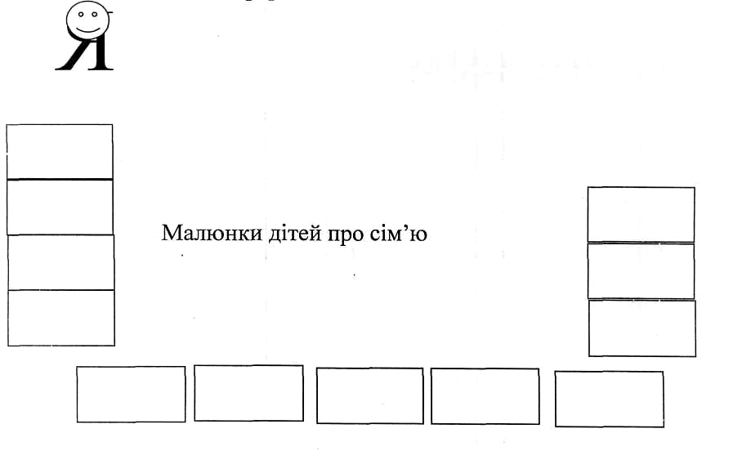
Моя сім’я
Думка → слово → дія → звичка → характер
1. Ознайомлення з темою уроку (в крузі)
- Згадати правила спілкування в групах.
- Для чого потрібні правила?
- Знайомство «Моя сім'я» (презентація).
Очікування: Якою ви хочете бачити свою сім'ю?
8 принципів (лікарів здоров'я):
Вода, сонце, повітря, фізвправи, відпочинок, стриманість, їжа, духовність
- Які принципи діють у вашій сім'ї? Які корисні звички з'явилися у вашій сім'ї?
Формування характеру:
(Думка → слово → дія → звичка → характер)
3. Руханка «Молекули» (в парах).
4. Діагностика сім'ї (голосування ногами). Тендерні стереотипи.
Мити посуд - справа дівчат.
У футбол грають лише хлопці.
Футбол — заняття хлопців.
На кухні повинні працювати жінки.
Курять тільки чоловіки.
Читати газету люблять тати.
Куріння - справа особиста.
Свято без алкоголю нецікаве.
Безалкогольне свято це нормально.
5. Поділ на групи (котики, собачки, курочки, качечки).
Робота в групах
І. Лідер, команда-сім'я Автопортрет
Намалювати, що загрожує здоров'ю у сім'ї (телевізор, сварки, алкоголь, сигарети...)
II У вашій сім'ї хтось палить?
- Чи мають дорослі право куриш?
- Чи це їх особиста справа?
- Які проблеми можуть виникнути?
- Гроші («математика» курця - день 2 грн., місяць 60 грн.,
рік 720 грн., 10 років 7200грн.)
- Пасивні курці
- Здоров'я
(Мишко-курець, фланелеграф, слайди)
«Мозковий штурм»
- Сигарета - друг. Що робити?
- Знайти нове заняття для курців. Намалювати його.
Руханка «Погода».
III. Аналіз анкет учнів. Витяг з анкети. «Перший раз спробував алкоголь вдома на святі».
- Для чого вживають алкоголь? Які проблеми приносить у сім'ю алкоголь?
- Сценка «Сім'я алкоголіка».
- Чи можливо святкувати без алкоголю? Чи буде це весело?
«Мозковий штурм»
IV. Як весело провести час у гурті без алкоголю?
а) у лісі, б) на річці, в) вдома, г) у місті (у групах)
Які цікаві заняття є на світі?
Бігати під дощем;
бігати по калюжах;
нюхати квіти;
пускати мильні бульки;
будувати замки на піску;
розглядати зірки;
рахувати зірки;
співати у ванній;
ловити капельки дощу;
дивитися в небо;
залазити на дерева.
Руханка «Австралійський дощ»
6. Рефлексія уроку
- Сьогодні я зрозумів, побачив, почув, переконався.
- Мишко, хочу тобі порадити ...
7. Дерево рішень
Я вибираю ...
Я вирішив ...
Я буду ...
Я не буду ...
Я приймаю рішення ...
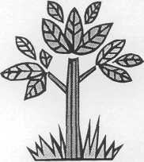

8. Коло
Ми вибираємо життя,
здоров'я,
щасливу сім'ю.
Ти молодець! Ми молодці! Хай нам завтра пощастить!
Д/з. Розказати про одержані на уроці знання рідним і знайомим.
Додаток до роботи в групах.

1. Назва команди. 2. Намалювати автопортрет. | 2. Що загрожує здоров'ю сім'ї?
3. Знайти «нового друга» для курця (нове заняття). | 4. Намалювати як весело провести час без алкоголю, а) у лісі; б) на річці; в) вдома; г) у місті

